TỔNG LIÊN ĐOÀN LAO ĐỘNG VIỆT NAM

**TRƯỜNG ĐẠI HỌC TÔN ĐỨC THẮNG**

**KHOA CÔNG NGHỆ THÔNG TIN**



**ĐỒ ÁN CUỐI KÌ MÔN**

**PHÁT TRIỂN ỨNG DỤNG DI ĐỘNG**

**PHÁT TRIỂN ỨNG DỤNG**

**NGHE NHẠC ONLINE**

*Người hướng dẫn*: **ThS LÊ VĂN VANG**

*Người thực hiện*: **TRẦN PHƯƠNG NGỌC ANH – 51702061**

**NGUYỄN KIM HUỆ – 51702108**

**THÀNH PHỐ HỒ CHÍ MINH, NĂM 2019**

TỔNG LIÊN ĐOÀN LAO ĐỘNG VIỆT NAM

**TRƯỜNG ĐẠI HỌC TÔN ĐỨC THẮNG**

**KHOA CÔNG NGHỆ THÔNG TIN**



**ĐỒ ÁN CUỐI KÌ MÔN**

**PHÁT TRIỂN ỨNG DỤNG DI ĐỘNG**

**PHÁT TRIỂN ỨNG DỤNG**

**NGHE NHẠC ONLINE**

Người hướng dẫn: **ThS LÊ VĂN VANG**

Người thực hiện: **TRẦN PHƯƠNG NGỌC ANH - 51702061**

**NGUYỄN KIM HUỆ - 51702108**

**THÀNH PHỐ HỒ CHÍ MINH, NĂM 2019**

LỜI CẢM ƠN

Trong quá trình hoàn thành bài báo cáo của bộ môn Phát triển ứng dụng di động, bên cạnh sự nỗ lực và cố gắng của bản thân không thể không nhắc đến sự quan tâm và hướng dẫn tận tình của quý thầy cô cố vấn. Chúng em xin gửi lời cảm ơn chân thành đến thầy Lê Văn Vang, người đã dùng vốn tri thức cùng những kinh nghiệm quý báu của mình để giúp đỡ chúng em trong suốt quá trình học tập trên lớp. Nhờ những lời hướng dẫn và dạy bảo tận tình đó, chúng em đã tích lũy thêm cho mình không ít kiến thức cùng sự hiểu biết để hoàn thành bài báo cáo một cách hiệu quả nhất.

Do vốn kiến thức vẫn còn hạn chế nên trong quá trình thực hiện bài báo cáo vẫn không thể tránh khỏi có những thiếu sót. Chúng em rất mong nhận được những ý kiến đóng góp của quý thầy cô cùng tất cả bạn đọc để bài báo cáo được hoàn thiện hơn.

Một lần nữa chúng em xin chân thành cảm ơn.

**ĐỒ ÁN ĐƯỢC HOÀN THÀNH**

**TẠI TRƯỜNG ĐẠI HỌC TÔN ĐỨC THẮNG**

Tôi xin cam đoan đây là sản phẩm đồ án của riêng chúng tôi và được sự hướng dẫn của ThS Lê Văn Vang;. Các nội dung nghiên cứu, kết quả trong đề tài này là trung thực và chưa công bố dưới bất kỳ hình thức nào trước đây. Những số liệu trong các bảng biểu phục vụ cho việc phân tích, nhận xét, đánh giá được chính tác giả thu thập từ các nguồn khác nhau có ghi rõ trong phần tài liệu tham khảo.

Ngoài ra, trong đồ án còn sử dụng một số nhận xét, đánh giá cũng như số liệu của các tác giả khác, cơ quan tổ chức khác đều có trích dẫn và chú thích nguồn gốc.

**Nếu phát hiện có bất kỳ sự gian lận nào tôi xin hoàn toàn chịu trách nhiệm về nội dung đồ án của mình.** Trường đại học Tôn Đức Thắng không liên quan đến những vi phạm tác quyền, bản quyền do tôi gây ra trong quá trình thực hiện (nếu có).

*TP. Hồ Chí Minh, ngày 01 tháng 12 năm 2019*

*Tác giả*

*(ký tên và ghi rõ họ tên)*

*Trần Phương Ngọc Anh*

*Nguyễn Kim Huệ*

PHẦN XÁC NHẬN VÀ ĐÁNH GIÁ CỦA GIẢNG VIÊN

**Phần xác nhận của GV hướng dẫn**

_______________________________________________________________________________________________________________________________________________________________________________________________________________________________________________________________________________________________________________________________________________________________________________________________________________

Tp. Hồ Chí Minh, ngày tháng năm

(kí và ghi họ tên)

**Phần đánh giá của GV chấm bài**

_______________________________________________________________________________________________________________________________________________________________________________________________________________________________________________________________________________________________________________________________________________________________________________________________________________

Tp. Hồ Chí Minh, ngày tháng năm

(kí và ghi họ tên)

TÓM TẮT

Trong những năm gần đây, nền tảng công nghệ thông tin phát triển mạnh mẽ cùng với đó là sự ra đời của các thiết bị di động như máy tính bảng, smartphone… ngày càng được ưa chuộng và sử dụng nhiều hơn. Các ứng dụng giờ đây không chỉ chạy được trên máy tính mà còn chạy được trên cả thiết bị có hệ điều hành nữa. Và việc xây dựng các ứng dụng cho những thiết bị trên cũng được người ta quan tâm nhiều hơn. Các ứng dụng dựa trên nền tảng là hệ điều hành cho thiết bị di động ngày càng đa dạng và phong phú hơn, đáp ứng được ngày càng nhiều các yêu cầu thực tế của người dùng. Android OS là hệ điều hành trên điện thoại di động được phát triển bởi Google và dựa trên nền tảng Linux. Việc xây dựng ứng dụng cho điện thoại di động chạy hệ điều hành Android hiện nay đang rất mới và rất phát triển ở Việt Nam.

.

MỤC LỤC

LỜI CẢM ƠN i

PHẦN XÁC NHẬN VÀ ĐÁNH GIÁ CỦA GIẢNG VIÊN iii

TÓM TẮT iv

MỤC LỤC 1

DANH MỤC CÁC BẢNG BIỂU, HÌNH VẼ, ĐỒ THỊ 3

CHƯƠNG 1 – NỀN TẢNG LÝ THUYẾT VỀ ANDROID 4

1.1 Tổng quan về Android 4

1.1.1 Khái niệm 4

1.1.2 Đặc điểm 4

1.1.2.1 Tính mở 4

1.1.2.2 Tính ngang bằng của các ứng dụng 5

1.1.2.3 Phá vỡ rào cản phát triển ứng dụng 5

1.1.2.4 Dễ dàng và nhanh chóng xây dựng ứng dụng 5

1.1.3 So sánh hệ điều hành android với các hệ điều hành di động khác 6

1.1.4 Ưu điểm và Nhược điểm của hệ điều hành Android 6

1.2 Kiến trúc của Android 7

1.2.1 Linux Kernel 8

1.2.2 Thư viện Android (Android libraries) và Android Runtime 8

1.2.3 Application Framework 9

1.2.4 Applications 10

1.3 Một số thành phần quan trọng trong Android Project 10

1.3.1 Activity (Android.app.Activity) 10

1.3.2 Service (Android.app.Service): 13

1.3.3 Broadcast receiver (Android.content.BroadcastReceiver): 14

1.3.4 Content Provider 15

1.3.5 Các thành phần kích hoạt (các Intent) 15

1.4 Công cụ hỗ trợ lập trình Android 15

CHƯƠNG 2 – DEMO XÂY DỰNG ỨNG DỤNG NGHE NHẠC ONLINE 17

2.1 Phân tích và thiết kế hệ thống 17

2.1.1 Chức năng chính của ứng dụng 17

2.1.2 Xây dựng hệ sơ sở dữ liệu 17

2.1.2.1 Firebase 17

2.1.2.2 phpMyAndmin 18

2.2 Xây dựng và triển khai hệ thống 18

2.2.1 Công nghệ 18

2.2.2 Các modul chính của ứng dụng 18

CHƯƠNG 3 – TỔNG KẾT 26

DANH MỤC CÁC BẢNG BIỂU, HÌNH VẼ, ĐỒ THỊ

**DANH MỤC HÌNH**

Hình 1.1 Sơ đồ kiến trúc Android (Nguồn : http://laptrinhmobileapp.com) 7

Hình 1.2 Activity Stack (Nguồn : viblo.asia) 10

Hình 1.3 Vòng đời của một Activity (Nguồn : yellowcodebooks.com) 12

Hình 1.4 Sơ đồ chuyển trạng thái của Service (Nguồn : expressmagazine.net) 14

CHƯƠNG 1 – NỀN TẢNG LÝ THUYẾT VỀ ANDROID

1.1 Tổng quan về Android

1.1.1 Khái niệm

Android là một hệ điều hành dựa trên mã nguồn mở Linux OS (Kernel 2.6) cho thiết bị di động và các phần mềm trung gian (middleware), mang nhiều đặc tính đặc trưng của một hệ điều hành di động nhưng vẫn mang những tính chất chung của hệ điều hành. Ví dụ một số hãng điện thoại sử dụng hệ điều hành Android : Samsung, Sony, HTC, Oppo,…

Nền tảng Android tích hợp nhiều tính năng nổi bật:

- Đảm bảo sự tương tác với các phần cứng, quản lý bộ nhớ, điều khiển các tiến trình tối ưu cho các thiết bị di động.

- Bộ ứng dụng khung cho phép sử dụng lại và thay thế các thành phần riêng lẻ.

- Máy ảo Dalvik được tối ưu cho các thiết bị di động, chạy các ứng dụng lập trình trên ngôn ngữ Java.

- Các thư viện cho phát triển ứng dụng mã nguồn mở bao gồm SQLite, WebKit, OpenGL và trình quản lý đa phương tiện.

- Hỗ trợ các chuẩn đa phương tiện phổ biến, thoại trên nền GSM, Bluetooth EDGE, 3G và Wifi

- Hỗ trợ Camera, GPS, la bàn, máy đo gia tốc…

- Bộ phát triển ứng dụng SDK đầy đủ gồm thiết bị giả lập, công cụ sửa lỗi, tích hợp với Eclipse SDK. Android cung cấp một tập hợp đầy đủ các phần mềm cho thiết bị di động bao gồm: hệ điều hành, các khung ứng dụng và các ứng dụng cơ bản.

1.1.2 Đặc điểm

1.1.2.1 Tính mở

Android được xây dựng từ dưới đi lên cho phép người phát triển tạo các ứng dụng di động hấp dẫn với đầy đủ các điểm mạnh của các thiết bị cầm tay hiện có. Android hoàn toàn mở, một ứng dụng có thể gọi tới bất kể một chức năng lõi của điện thoại như tạo cuộc gọi, gửi tin nhắn hay sử dụng máy ảnh, cho phép người phát triển tạo phong phú hơn, liên kết hơn các tính năng cho người dùng. Android được xây dựng trên nhân Linux mở. Thêm nữa, nó sử dụng một máy ảo mà đã được tối ưu hóa bộ nhớ và phần cứng với môi trường di động. Android mà một mã nguồn mở, nó có thể được mở rộng để kết hợp tự do giữa các công nghệ nổi trội. Nền tảng này sẽ tiếp tục phát triển bởi cộng đồng phát triển để tạo ra các ứng dụng di động hoàn hảo.

1.1.2.2 Tính ngang bằng của các ứng dụng

Với Android, không có sự khác nhau giữa các ứng dụng điện thoại cơ bản với ứng dụng của bên thứ ba. Chúng được xây dựng để truy cập như nhau tới một loạt các ứng dụng và dịch vụ của điện thoại. Với các thiết bị được xây dựng trên nền tảng Android, người dùng có thể đáp ứng đầy đủ các nhu cầu mà họ thích. Chúng ta có thể đổi màn hình nền, kiểu gọi điện thoại, hay bất kể ứng dụng nào. Chúng ta thậm chí có thể hướng dẫn điện thoại chỉ xem những ảnh mình thích.

1.1.2.3 Phá vỡ rào cản phát triển ứng dụng

Android phá vỡ rào cản để tạo ứng dụng mới và cải tiến. Một người phát triển có thể kết hợp thông tin từ trang web với dữ liệu trên điện thoại cá nhân – chẳng hạn như danh bạ, lịch hay vị trí trên bản đồ – để cung cấp chính xác hơn cho người khác. Với Android, người phát triển có thể xây dựng một ứng dụng mà cho phép người dùng xem vị trí của những người bạn và thông báo khi họ đang ở vị trí lân cận. Tất cả được lập trình dễ dàng thông qua sự hỗ trợ của MapView và dịch vụ định vị toàn cầu GPS.

1.1.2.4 Dễ dàng và nhanh chóng xây dựng ứng dụng

Android cung cấp bộ thư viện giao diện lập trình ứng dụng đồ sộ và các công cụ để viết các ứng dụng phức tạp. Ví dụ, Android có thể cho phép người phát triển biết được vị trí của thiết bị và cho phép các thiết bị giao tiếp với nhau để có thể tạo nên mạng xã hội chia sẻ ngang hàng rộng khắp. Thêm nữa, Android còn bao gồm một bộ công cụ đầy đủ giúp cho việc phát triển trở nên dễ dàng.

1.1.3 So sánh hệ điều hành android với các hệ điều hành di động khác

*Giống nhau* : Đều là hệ điều hành di động nên mang đầy đủ bản chất của hệ điều hành di động nói chung.

*Khác nhau :*

* Android là hệ điều hành mã nguồn mở và miễn phí trong khi các hệ điều hành di động còn lại đều là nguồn đóng và có phí (khi một hãng thứ hai sử dụng)
* Android được phát triển từ nhân linux do đó nó có thể chạy tốt trên nhiều dòng điện thoại khác nhau. Có độ tương thích cao với các loại phần cứng khác nhau nhiều hơn so với các hệ điều hành di động còn lại.
* Ứng dụng chạy trên android được viết bằng Java trong khi đó, ứng dụng trên các hệ điều hành khác chủ yếu là viết bằng C/C++/Object C.

1.1.4 Ưu điểm và Nhược điểm của hệ điều hành Android

*Ưu điểm:*

* Là hệ điều hành có mã nguồn mở nên khả năng tuỳ biến cao, có thể tùy ý chỉnh sửa mà không có sự can thiệp hay cấm cản từ Google.
* Đa dạng sản phẩm, rất nhiều hãng điện thoại, thiết bị công nghệ đã ưu ái chọn Android cho thiết bị của họ, giá cả thì hợp lý từ bình dân đến cao cấp.
* Kho ứng dụng Google Play Store đồ sộ.
* Thân thiện và dễ sử dụng.
* Khả năng đa nhiệm, chạy cùng lúc nhiều ứng dụng cao.

*Nhược điểm:*

* Dễ nhiễm phần mềm độc hại và virus. Do tính chất mã nguồn mở, nhiều phần mềm không được kiểm soát có chất lượng không tốt hoặc lỗi bảo mật vẫn được sử dụng.
* Kho ứng dụng quá nhiều dẫn đến khó kiểm soát chất lượng, thiếu các ứng dụng thật sự tốt.
* Sự phân mảnh lớn. Trong khi một số thiết bị Android xuất sắc đã trình làng như Galaxy S5, Galaxy Note 4, Xperia Z3…, vẫn còn rất nhiều sản phẩm giá rẻ bình thường khác.
* Cập nhật không tự động với tất cả thiết bị. Khi một phiên bản hệ điều hành mới ra mắt, không phải tất cả sản phẩm đều được cập nhật, thậm chí nếu muốn trải nghiệm bạn thường xuyên phải mua mới thiết bị.

1.2 Kiến trúc của Android

Hệ điều hành Android là một ngăn xếp của các thành phần ứng dụng (stack of software components), có thể chia thành 5 phần và 4 lớp như trong sơ đồ kiến trúc Android dưới đây. Mỗi tầng làm việc đều nhờ sự giúp đỡ của tầng bên dưới.

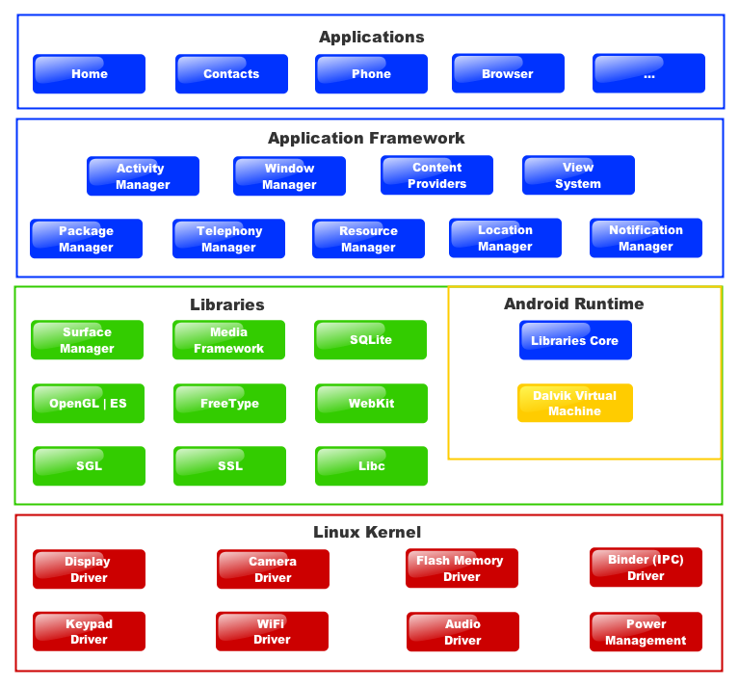

Hình 1.1 Sơ đồ kiến trúc Android (Nguồn : [http://laptrinhmobileapp.com](http://laptrinhmobileapp.com/))

1.2.1 Linux Kernel

Đây là nhân của hệ điều hành Android, mọi xử lý của hệ thống đều phải thông qua tầng này. Linux Kernel cung cấp các trình điều khiển thiết bị phần cứng (driver) như: camera, USB, Wifi, Bluetooth, Display, Power Management ... Android dựa trên Linux phiên bản 2.6 lựa chọn các tính năng cốt lõi như bảo mật, quản lý bộ nhớ, quản lý tiến trình, mạng stack và các trình điều khiển phần cứng. Kernel hoạt động như một lớp trừu tượng giữa phần cứng và phần mềm còn lại của hệ thống.

1.2.2 Thư viện Android (Android libraries) và Android Runtime

Phía trên tầng Linux Kernel là tầng Libraries, chứa những thư viện hỗ trợ. Một số thư viện có thể kể đến như bộ máy trình duyệt web mã nguồn mở WebKit, thư viện libc, cơ sở dữ liệu SQLite tiện lợi cho việc lưu trữ và chia sẻ dữ liệu, thư viện hỗ trợ thu phát âm thanh và video, thư viện SSL giúp bảo mật mạng…

Tầng này chứa tất cả các thư viện Java được viết đặc biệt cho Android như các thư viện framework, các thư viện xây dựng giao diện, đồ họa và cơ sở dữ liệu. Dưới đây là một số thư viện quan trọng:

* **android.app** : Cung cấp quyền truy cập tới mô hình ứng dụng và là nền tảng của mọi ứng dụng Android applications.
* **android.content** : Cho phép truy cập nội dung, phát hành và tin nhắn giữa các ứng dụng và các thành phần trong một ứng dung.
* **android.database** :  Được dùng để truy cập vào dữ liệu được đưa ra bởi bộ phận cung cấp nội dung, bao gồm các lớp quản lý cơ sở dữ liệu SQLite.
* **android.opengl** : Cho phép tương tác với thư viện đồ họa OpenGL ES 3D.
* **android.os** : Giúp ứng dụng truy cập những dịch vụ cơ bản của hệ điều hành bao gồm tin nhắn, dịch vụ hệ thống và liên lạc nội bộ (inter-process communication).
* **android.text** : Được dùng để vẽ và thao tác văn bản trên màn hình.
* **android.view** : Các khối xây dựng cơ bản của giao diện người dùng.
* **android.widget** : Một tập hợp rất nhiều thành phần giao diện được xây dựng sẵn như nút bấm (button), nhãn (label), danh sách hiển thị (list views), quản lý bố cục (layout managers)…
* **android.webkit** : Tập hợp các lớp (classes) cho phép trình duyệt web được nhúng vào ứng dụng.

Trong tầng này còn có một phần không kém phần quan trọng là Android Runtime. Android Runtime chứa Dalvik Virtual Machine (DVM) – một biến thể của Java Virtual Machine, đặc biệt thiết kế và tối ưu hóa cho Android. DVM giúp mỗi ứng dụng Android chạy trong chính tiến trình (process) của nó với một đại diện (instance) của DVM. Ngoài ra, Android Runtime cũng chứa tập hợp các thư viện quan trong cho phép người lập trình viết ứng dụng sử dụng ngôn ngữ lập trình Java.

1.2.3 Application Framework

Đây là tầng mà Google xây dựng cho các developer để phát triển các ứng dụng của họ trên Android, chỉ bằng cách gọi các API có sẵn mà Google đã viết để sử dụng các tính năng của phần cứng mà không cần hiểu cấu trúc bên dưới. Android framework chứa các dịch vụ quan trọng như:

* **Activity Manager** : Quản lý tất cả các phần của vòng đời (lifecycle) ứng dụng và các hoạt động ngăn xếp (activity stack).
* **Content Providers** : Cho phép ứng dụng phát hành và chia sẻ dữ liệu với ứng dụng khác.
* **Resource Manager** : Cho phép truy cập tới những tài nguyên không phải là mã nguồn như chuỗi, cài đặt màu, bố cục giao diện.
* **Notifications Manager** : Giúp ứng dụng hiển thị thông báo và nhắc nhở người dùng.
* **View System** : Một tập hợp mở rộng giúp tạo giao diện người dùng.

1.2.4 Applications

Lớp trên cùng của kiến trúc là Application, các ứng dụng mà bạn tạo ra sẽ được cài đặt trên lớp này .Ví dụ : Contacts Books, Browser, Games…

1.3 Một số thành phần quan trọng trong Android Project

1.3.1 Activity (Android.app.Activity)

Đây là lớp khởi tạo giao diện ứng dụng trên Android tương tự như MIDlet trong J2ME. Activty giúp người dùng tương tác với hệ thống, thực hiện các chức năng cần thiết trên đó, chuyển đổi qua lại giữa các màn hình giao diện/chức năng.

*Vòng đời của Activity trong ứng dụng Android*

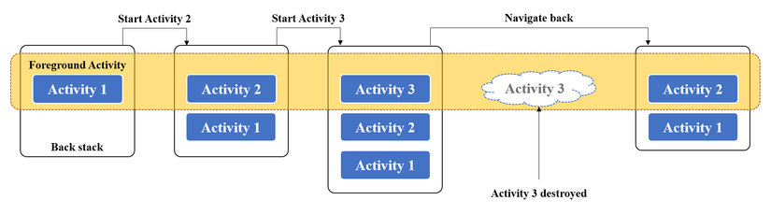

Hình 1.2 Activity Stack (Nguồn : viblo.asia)

Các Activity trong hệ thống được quản lý như 1 ngăn xếp activity (activity stack). Khi một Activity mới bắt đầu nó được đặt lên đầu của ngăn xếp và trở thành Running Activity (activity đang chạy), đồng thời Activity trước đó sẽ nằm ngay phía dưới trong ngăn xếp đó, đồng thời sẽ không visible (nhìn thấy) cho đến khi activity ở trên thoát ra khỏi ngăn xếp. Một Activity gồm 4 trạng thái chính:

* Active/Running: Nếu activity ở phía trên của màn hình (hay ở trên cùng của ngăn xếp) thì nó đang ở trạng thái **active (hoạt động)**/**running (đang chạy)**. Ví dụ khi ta cần gọi điện thì activity bấm số đó đang ở trạng thái active.
* Paused: Nếu activity không thể tương tác nhưng vẫn nhìn thấy (khi mà bị che bởi một activity khác nhưng người dùng vẫn có thể nhìn thấy nó ở phía sau) thì activity này đang ở trạng thái **paused** (tạm dừng). Khi ở trạng thái này activity có thể bị xóa bỏ bởi hệ thống khi thiết bị thiếu bộ nhớ. Ví dụ khi có 1 activity khác dạng dialog hiện lên chỉ che đi 1 phần của activity hiện tại thì activity vào trạng thái paused.
* Nếu activity hoàn toàn bị che khuất bởi activity khác thì nó đang ở trạng thái **stopped** (đã dừng). Activity này vẫn giữ được tất cả trạng thái và thông tin, nhưng không còn hiển thị với người dùng và thường xuyên bị xóa bỏ bởi hệ thống khi thiếu bộ nhớ. Ví dụ khi ta tắt màn hình thì khi đó activity vào trạng thái stopped.
* Killed: Khi hệ thống bị thiếu bộ nhớ, nó sẽ giải phóng các tiến trình theo nguyên tắc ưu tiên. Các Activity ở trạng thái stop hoặc paused cũng có thể bị giải phóng và khi nó được hiển thị lại thì các Activity này phải khởi động lại hoàn toàn và phục hồi lại trạng thái trước đó.

Các hàm thực thi:

* OnCreate(...): hàm này được gọi khi lớp Activity được khởi tạo, dùng để thiết lập giao diện ứng dụng và thực thi những thao tác cơ bản.
* onStart(): hàm này được gọi khi lớp ứng dụng xuất hiện trên màn hình.
* onResume(): hàm được gọi ngay sau OnStart hoặc khi người dùng focus ứng dụng, hàm này sẽ đưa ứng dụng lên top màn hình.
* onPause(): hàm được gọi khi hệ thống đang focus đến 1 activity trước đó.
* onStop(): hàm được gọi khi một activity khác được khởi động và focus.
* onRestart(): đưọc gọi khi ứng dụng chuyển sang onStop() nhưng muốn khởi động lại bằng onStart().

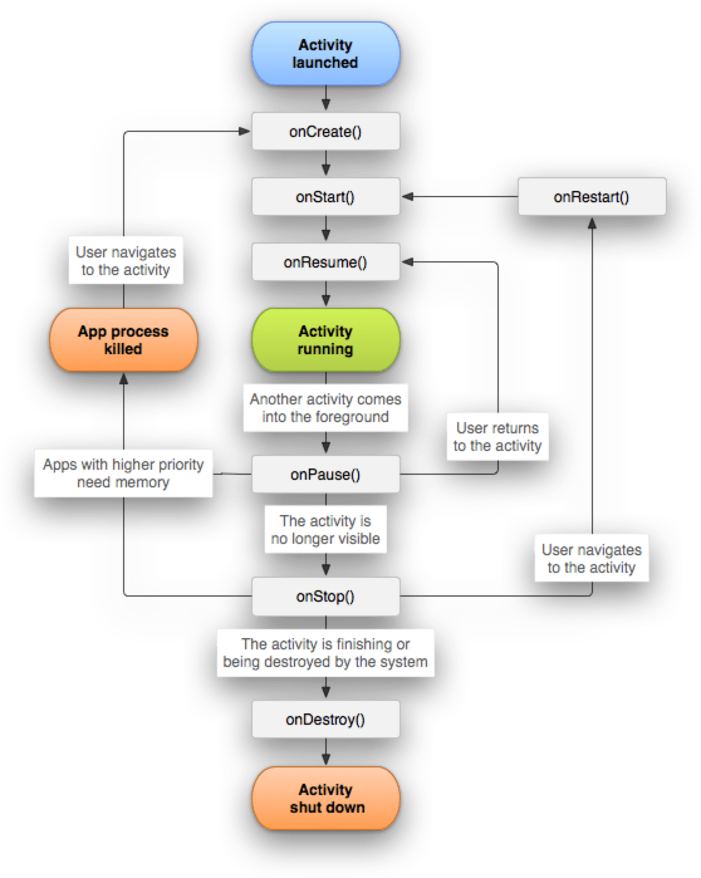

Hình 1.3 Vòng đời của một Activity (Nguồn : yellowcodebooks.com)

1.3.2 Service (Android.app.Service):

Service cung cấp các dịch vụ liên quan đến client/service. Một Service sẽ chạy ngầm bên dưới, sau đó các client (Activity) sẽ kết nối và truy xuất các function thông qua Interface class.

*Vòng đời của một Service*

Vòng đời của một Service được hiểu là quá trình hoạt động từ khi nó được tạo ra cho tới khi bị loại khỏi hệ thống. Có hai cách thức để một dịch vụ có thể được chạy trong hệ thống:

- Khi hệ thống có lời gọi tới phương thức Context.startService(). Trong trường hợp này, dịch vụ sẽ được thực hiện liên tục cho tới khi hệ thống gọi phương thức Context.stopService().

- Khi các ứng dụng gọi phương thức Context.bindService() để tạo kết nối với dịch vụ (dịch vụ sẽ được khởi tạo nếu tại thời điểm đó nó đang không hoạt động). Ứng dụng sẽ nhận được một đối tượng IBinder do dịch vụ trả lại để có thể gọi các phương thức Callback phù hợp để truy cập tới các trạng thái của dịch vụ. Nếu do lời gọi Context.bindService() mà dịch vụ được khởi tạo thì nó sẽ được thực thi cho tới khi nào kết nối trên (tức là đối tượng IBinder) vẫn còn tồn tại.

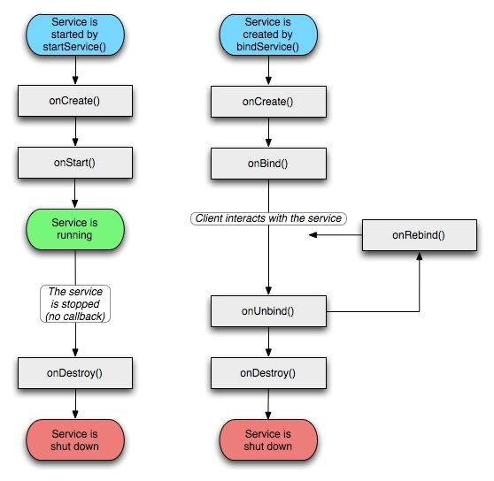

Hình 1.4 Sơ đồ chuyển trạng thái của Service (Nguồn : expressmagazine.net)

1.3.3 Broadcast receiver (Android.content.BroadcastReceiver):

Broadcast receiver là một ứng dụng chạy ngầm dùng để đọc và cập nhật thông tin trên UI, ví dụ như cập nhật sự thay đổi giờ, pin... Broadcast receiver mặc dù không có giao diện nhưng nó có thể khởi tạo một hoạt động để đáp lại thông tin mà nó nhận được, hoặc sử dụng NotificationManager để thông báo người dùng biết. Các thông báo có thể gây sự chú ý tới người dùng theo nhiều cách các nhau như sáng màn hình, rung thiết bị, bật âm thanh thông báo… Thông thường, Broadcast receiver đặt thông báo trên thanh trạng thái, nơi người dùng có thể nhận được thông báo.

1.3.4 Content Provider

Các ứng dụng có thể lưu trữ dữ liệu của mình trong các tập tin hoặc sử dụng cơ sở dữ liệu SQLite sẵn có. Content Provider có chức năng cung cấp một tập hợp các phương thức cho phép một ứng dụng có thể lưu trữ và lấy dữ liệu được quản lý bởi content provider đó. Content Provider là một đặc trưng riêng của Android, nhờ đó mà các ứng dụng có thể chia sẻ dữ liệu với nhau một cách dễ dàng.

1.3.5 Các thành phần kích hoạt (các Intent)

Intent là nền tảng để truyền tải các thông báo. Intent được sử dụng để gửi các thông báo đi nhằm khởi tạo một Activity hay Service để thực hiện công việc mà chúng ta mong muốn.

1.4 Công cụ hỗ trợ lập trình Android

Bộ công cụ phát triển phần mềm Android SDK gồm nhiều công cụ trợ giúp cho việc phát triển ứng dụng di động trên nền tảng Android. Thành phần quan trọng nhất của bộ công cụ này là trình giả lập Android và bộ plug-in phát triển ứng dụng Android trên Eclipse ADT, bên cạnh đó bộ SDK cũng bao gồm các công cụ khác cho việc gỡ rối, đóng gói và cài đặt ứng dụng trên trình giả lập và trên thiết bị.

* **Trình giả lập Android:** Thực chất đây là một chương trình mô phỏng một thiết bị di động ảo trên máy tính. Chúng ta có thể sử dụng bộ giả lập này để thiết kế gỡ rối và kiểm tra ứng dụng của mình như trên thiết bị trước khi đưa chương trình vào thiết bị thật.
* **Android Development Tools Plugin (cho Eclipse):** viết tắt là ADT, Plugin này hỗ trợ cho việc tạo và gỡ rối các ứng dụng và sử dụng môi trường phát triển tích hợp Eclipse trở nên dễ dàng hơn.
* **Trình gỡ rối Dalvik Debug Monitor Service (DDMS):** giúp quản lý các tiến trình trong bộ giả lập hoặc thiết bị và trợ giúp việc gỡ rối ứng dụng. Có thể sử dụng công cụ này để hủy các tiến trình, chọn một tiến trình cụ thể để gỡ rối, sinh các dữ liệu truy vết, xem bộ nhớ heap và thông tin về các luồng, chụp ảnh màn hình của trình giả lập.
* **Android Debug Bridge (adb):** Công cụ này cho phép cài đặt các tập tin .apk trên bộ giả lập hoặc thiết bị, đồng thời hỗ trợ truy cập hai đối tượng này từ cửa sổ dòng lệnh.
* **Android Asset Packaging Tool (aapt):** Công cụ để tạo tập tin .apk chứa các mã nhị phân và tài nguyên của một ứng dụng Android.
* **sqlite3:** Đây là công cụ để truy cập các tập tin dữ liệu SQLite được tạo ra và sử dụng bởi một ứng dụng Android.
* **dx:** Đây là công cụ biên dịch các tập tin .class thành mã bytecode chạy trên máy ảo Dalvik (lưu trữ dưới dạng tập tin .dex).
* **mksdcard:** Giúp tạo một tập tin ảnh lưu trữ dữ liệu mà ta có thể sử dụng trên bộ giả lập, để mô phỏng sự có mặt của một thẻ nhớ ngoài (như thẻ SD).
* **Android Virtual Devices (AVD):** Cho phép chúng ta có thể tạo cấu hình thiết bị ảo, mô phỏng các đặc điểm của bộ giả lập Android. Với mỗi cấu hình, ta có thể xác định nền tảng cho nó chạy, tùy chỉnh phần cứng hay giao diện sử dụng. Mỗi tùy chỉnh của AVD sẽ như một thiết bị độc lập với dữ liệu lưu trữ của nó, thẻ nhớ SD,…

CHƯƠNG 2 – DEMO XÂY DỰNG ỨNG DỤNG NGHE NHẠC ONLINE

2.1 Phân tích và thiết kế hệ thống

2.1.1 Chức năng chính của ứng dụng

Chức năng tìm kiếm bài hát

Chức năng nghe nhạc

Chức năng đăng nhập và đăng ký tài khoản

Chức năng lưu bài hát yêu thích

2.1.2 Xây dựng hệ sơ sở dữ liệu

1. Firebase

Là một nền tảng phát triển ứng dụng di động và web giúp bạn nhanh chóng phát triển các ứng dụng chất lượng cao, phát triển ứng dụng cho người dùng quy mô lớn, được phát triển bởi Firebase, Inc vào năm 2011.

Firebase cung cấp cho bạn chức năng như phân tích, cơ sở dữ liệu, báo cáo hoạt động và báo cáo các sự cố lỗi để bạn có thể dễ dàng phát triển, định hướng ứng dụng của mình vào người sử dụng nhằm đem lại các trải nghiệm tốt nhất cho họ.

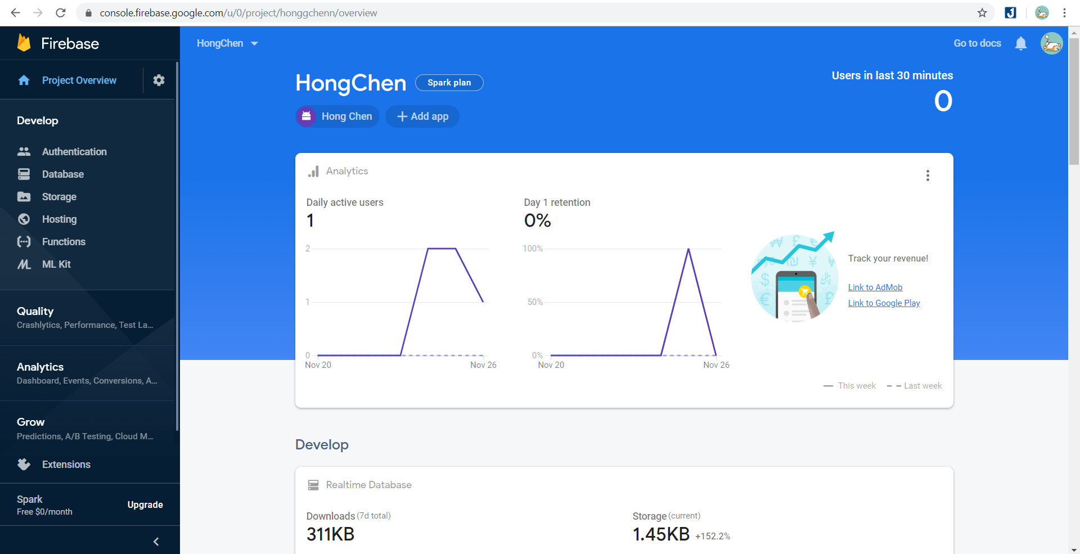

1. phpMyAndmin

Là một công cụ nguồn mở miễn phí được viết bằng PHP dự định để xử lý quản trị của MySQL thông qua một trình duyệt web. Nó có thể thực hiện nhiều tác vụ như tạo, sửa đổi hoặc xóa bỏ cơ sở dữ liệu, bảng, các trường hoặc bản ghi; thực hiện báo cáo SQL; hoặc quản lý người dùng và cấp phép.

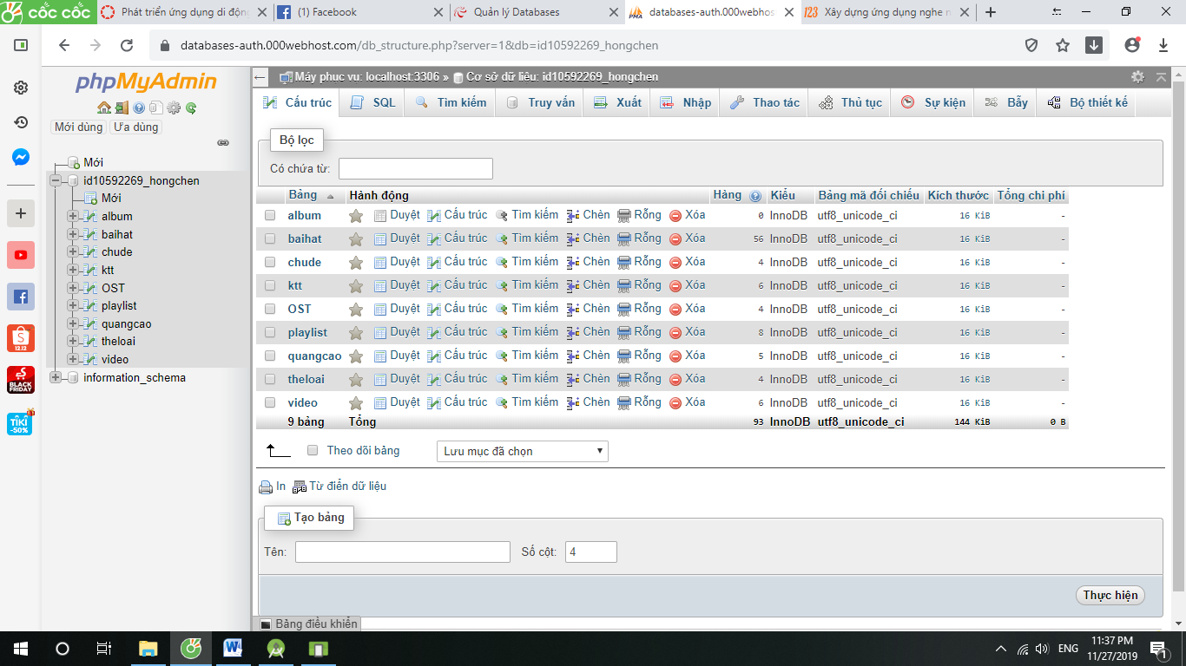

2.2 Xây dựng và triển khai hệ thống

2.2.1 Công nghệ

Android Studio

2.2.2 Các modul chính của ứng dụng

Giao diện chính : Hiển thị các playlist mới nhất, danh sách các playlist, video, kịch truyền thanh, các bài hát theo chủ đề và đề xuất ra các bài hát mới…

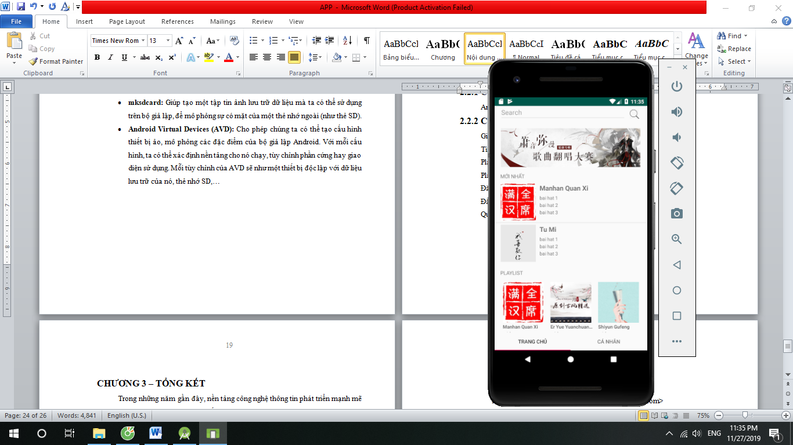

Tìm kiếm bài hát : Người dùng nhập từ khóa của bài hát cần tìm vào ô tìm kiếm rồi click vào icon kính lúp, ứng dụng sẽ đưa ra danh sách các bài hát có chứa các từ khóa đó

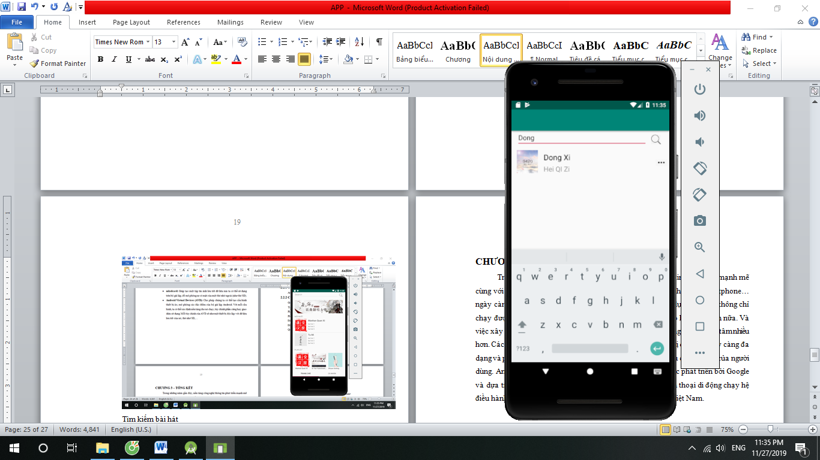

Play nhạc : Người dùng có thể thả tim cho bài hát bằng cách click vào trái tim ở góc dưới bên phải màn hình. Đối vói những tài khoản đã đăng nhập, bài hát còn được lưu vào trong danh sách yêu thích và có thể tìm kiếm lại một cách nhanh chóng. Tại góc dưới bên trái màn hình, người dùng có thể lựa chon các chế độ phát nhạc khác nhau như phát bài hát tuần tự theo list nhạc, lặp đi lặp lại một bài hát duy nhất hoặc phát bài hát ngẫu nhiên trong list nhạc. Đối với những tài khoản chưa đăng nhập thì chỉ nghe được nửa thời lượng bài hát, sau đó sẽ yêu cầu người dùng đăng nhập để tiếp tục trải ngiệm nghe nhạc.

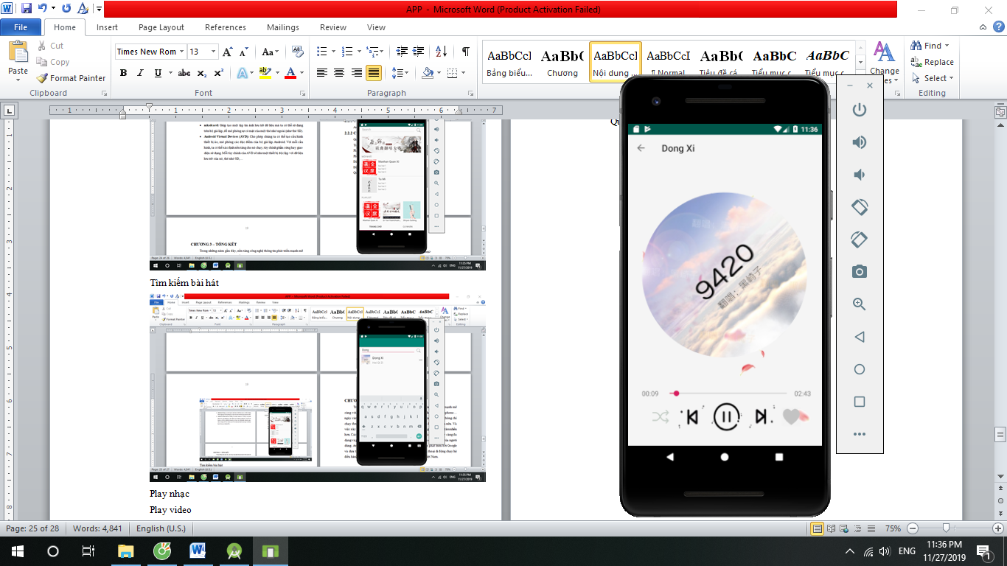

Play video : Không chỉ nghe nhạc, ứng dụng còn hỗ trợ phát video, MV ca nhạc, giúp người dùng trải nghiệm tốt hơn

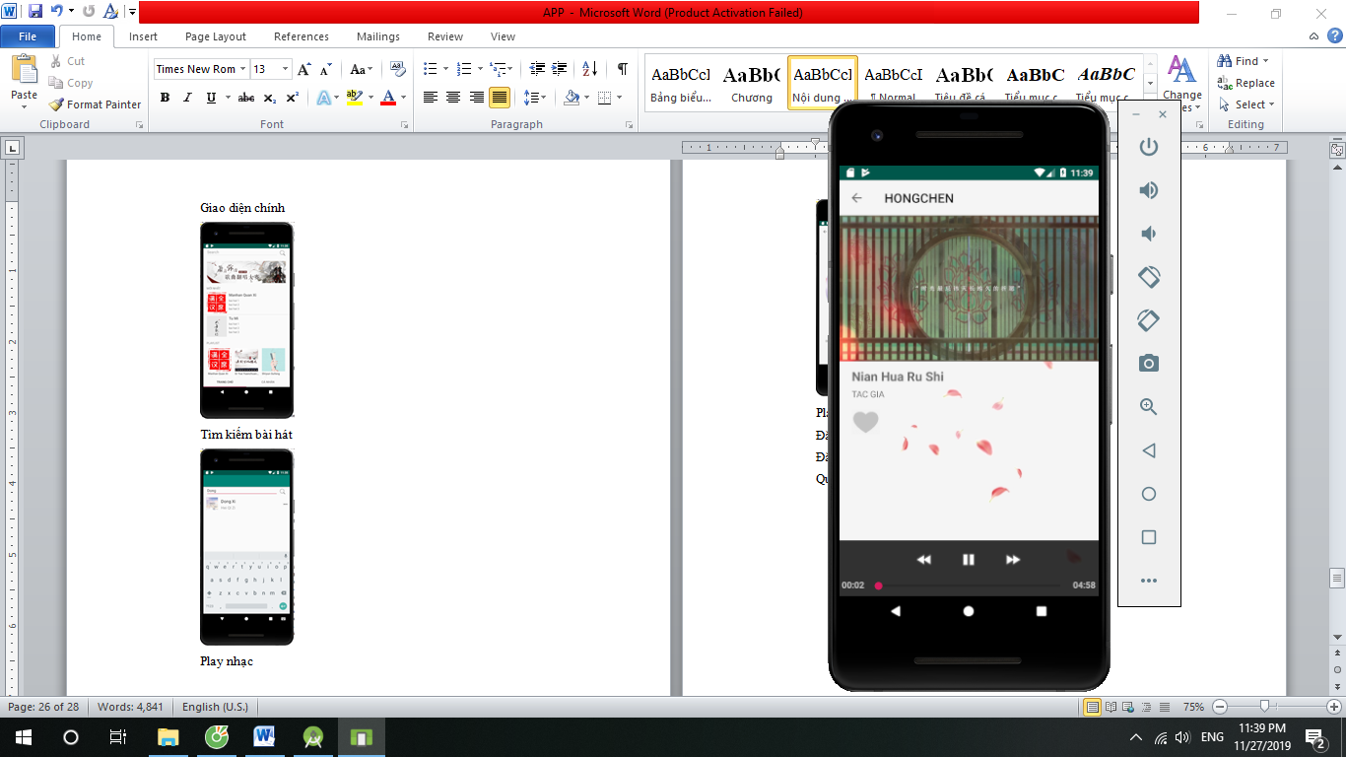

Đăng nhập : Để đăng nhập, người dùng bắt buộc phải nhập đúng email và mật khẩu đã đăng ký, ứng dụng cũng hỗ trợ cho người dùng lấy lại mật khẩu trong trường hợp mất hoặc quên mật khẩu bằng cách click vào “Quên mật khẩu”, tuy nhiên người dùng sẽ phải trải qua một vài bước xác nhận để chứng minh bạn là người sở hữu tài khoản. Để đăng ký tài khoản, người dùng click vào “Chưa có tài khoản” để tiến hành đăng ký.

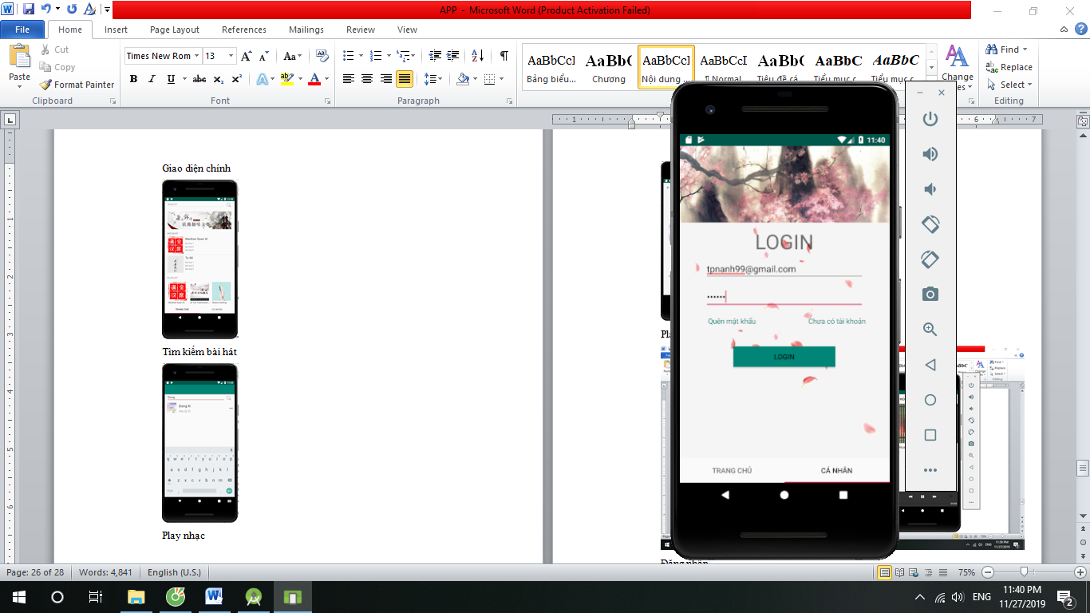

Đăng ký tài khoản : Người dùng cần phải nhập đầy đủ các thông tin như email, tên tài khoản, mật khẩu và xác nhận với các điều khoản để hoàn tất thủ tục đăng ký

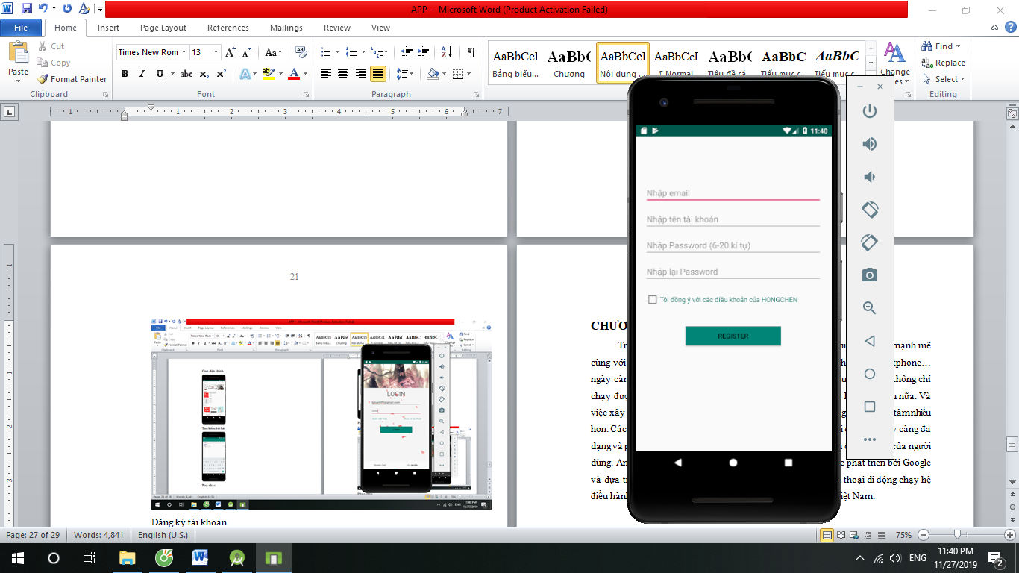

Quản lý tài khoản cá nhân : Đối với các tài khoản đã đăng nhập thành công, giao diện chính của quản lý tài khoản sẽ được hiển thị như hình ảnh minh họa bên dưới, tại đây người dùng có thể nghe lại các bài hát mình yêu thích cũng như chỉnh sửa lại thông tin cá nhân.

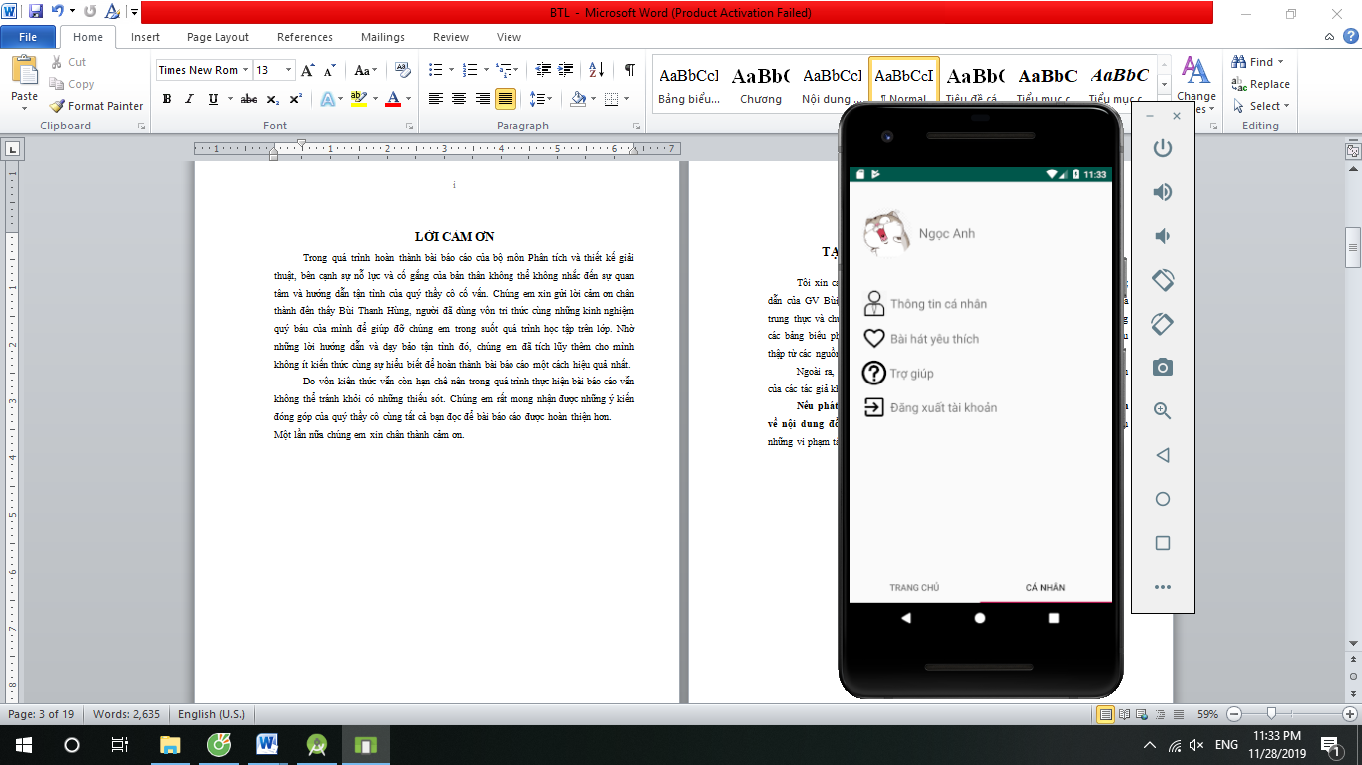

CHƯƠNG 3 – TỔNG KẾT

Trong những năm gần đây, nền tảng công nghệ thông tin phát triển mạnh mẽ cùng với đó là sự ra đời của các thiết bị di động như máy tính bảng, smartphone… ngày càng được ưa chuộng và sử dụng nhiều hơn. Các ứng dụng giờ đây không chỉ chạy được trên máy tính mà còn chạy được trên cả thiết bị có hệ điều hành nữa. Và việc xây dựng các ứng dụng cho những thiết bị trên cũng được người ta quan tâm nhiều hơn. Các ứng dụng dựa trên nền tảng là hệ điều hành cho thiết bị di động ngày càng đa dạng và phong phú hơn, đáp ứng được ngày càng nhiều các yêu cầu thực tế của người dùng. Android OS là hệ điều hành trên điện thoại di động được phát triển bởi Google và dựa trên nền tảng Linux. Việc xây dựng ứng dụng cho điện thoại di động chạy hệ điều hành Android hiện nay đang rất mới và rất phát triển ở Việt Nam.

**TÀI LIỆU THAM KHẢO**

1. Android developer. < [https://developer.android.com](https://developer.android.com/)>
2. Cấu trúc và nền tảng Android. <<https://www.slideshare.net/justinrainieta/cu-trc-v-nn-tng-android> >
3. Kiến trúc Android. <<https://www.tutorialspoint.com/android/android_architecture.htm>>
4. Tìm hiểu về Hệ điều hành Android. <<https://www.dienmayxanh.com/kinh-nghiem-hay/tim-hieu-he-dieu-hanh-android-la-gi-595278>>
5. Ưu điểm và nhược điểm của Google Firebase, các notification api cần thiết cho phía server.  
   <<https://viblo.asia/p/uu-diem-va-nhuoc-diem-cua-google-firebase-cac-notification-api-can-thiet-cho-phia-server-E375zwJWKGW>>
6. phpMyAdmin.  
   <https://vi.wikipedia.org/wiki/PhpMyAdmin>